1. JSP基本语法
2. 变量定义和方法声明
3. 表达式
4. 脚本
5. JSP常用指令-3个
6. page指令

<%@ page

Language=””

Extends=””

errorPage=””

pageEncodeing=””

isErrorPage=””

import=””

%>

1. include指令

<%@ include file=””%>

1. taglib指令

<%@ taglib prefix=”” uri=””%>

1. JSP常用动作-6个
2. param动作：传递参数

<jsp:param name=”” value=””/>

1. include动作：动态加载一个文件

第一种方法：

<jsp:include page=”” flush=””/>

第二种方法：

<jsp:include page=”” flush=””>

<jsp:param name=”” value=””/>

</jsp:include>

1. forward动作：请求转发，转发客户端请求到另一个页面或者另一个servlet.

第一种方法：

<jsp:forward page=””/>

第二种方法：

<jsp:forward page=”” >

<jsp:param name=”” value=””/>

</jsp:forward>

1. useBean动作
2. setProperty动作
3. getProperty动作
4. JSP常用内置对象-7个
5. out:向客户输出各种数据
6. request：请求，用于获取客户端各种信息的。请求参数会被封装在resquest内置对象中

getAttribute(String name)

getParameter(String name)

案例：模拟在线考试系统

Request.jsp:试题表单

requestHandle.jsp:处理考试结果

1. response:响应，将服务器端的数据发送到客户端。

setHeader():用来设置指定名称和字符串的HTTP文件头信息。这个Header信息会被传送到客户端，

sendRedirect():用来重定向客户端请求的。

案例：通过选择域，重定向到百度和爱奇异

1. session:用来存储特定的用户会话所需要的信息。客户端和服务器的对话

getAttribute(String name):

getCreateTime():

getId():

getLastAccessedTime():

setAttribute(String name, java.lang.Object value):

setMaxInactiveInterval(int ):

isNew():

案例分析：模拟购物结账系统

login.jsp:客户登录

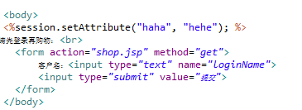

shop.jsp:网上购物页面

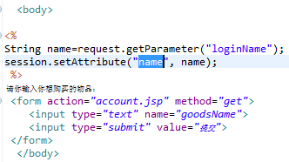

account.jsp:结算页面

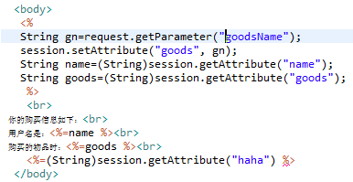

1. pageContext对象

提供了对JSP页面所有对象及命名空间的访问，如访问out、request、response、session、application对象。

getPage():

getRequest()

……

1. exception对象

用来处理JSP文件执行时发生的错误和异常。

1. application对象

保存Java Web应用程序的变量，并且所有用户不论何时皆可存取使用。其没有生命周期。

案例：页面访问计数器

Index.jsp

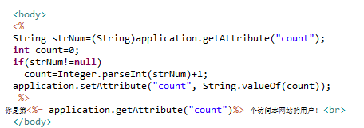

1. 数据库编程
2. JAVABEAN技术

useBean动作

setProperty动作

getProperty动作

1. servlet